Муниципальное бюджетное образовательное учреждение
дополнительного образования Центр детского и юношеского творчества
МО Майкопский район

Изготовление народной куклы
«Ангел на пальчик»
методическая разработка

Выполнил:
Белоусова Ольга
Васильевна – педагог
дополнительного образования,
руководитель т/о «Модница»,
МБОУ ДО ЦДЮТ, МО
Майкопский район

П. Тульский
2023 год

Содержание

1.Аннотация ……………………………………………………..3
2. Содержание ………………………………………………….. 3
3. Введение ………………………………………………………4
3. Основная часть ………………………………………………. 5
4.Список литературы ……………………………………………10
5. Приложение …………………………………………………..11

Аннотация
Задача взрослых – наполнить жизнь ребенка яркими и запоминающими событиями. В семье об этом должны позаботиться родители, в образовательных учреждениях – педагоги. Данная методическая разработка предназначена тем, для кого дело воспитания – призвание и профессия, кто ищет способы разнообразить досуг обучающихся желающим увидеть новые решения традиционных задач.
Методическая разработка «Изготовление народной куклы: «Ангел на пальчик»», нацелена на изучение и возрождение народных традиций, развитие декоративно-прикладного творчества.
Обучающиеся не только познакомятся с народной игровой куклой, но и самостоятельно изготовят ее.
По возрастному составу методическая разработка рекомендована для обучающихся 1 – 5 классов.

Содержание

Назначение: для использования учебно-методического материала педагогами УДО и учителями технологии.

Цель:
Знакомство с технологией изготовления народной куклы и ее изготовление.
Задачи:
Обучающие:
-познакомить обучающихся с обрядовой куклой;
-научить мастерить тряпичную куклу бесшовным способом;
-научить применять полученные знания и умения в практике.
Воспитательные:
-приобщить к национальной культуре;
-прививать любовь к художественному творчеству;
-воспитывать чувство прекрасного, усидчивость, терпение, аккуратность.
Развивающие:
-развивать творческие способности;
-развивать познавательный интерес к народному творчеству.
-развивать трудовые навыки: складывание, сворачивание, скручивание, обматывание, завязывание.
-развивать мелкую моторику рук;

Новизна и актуальность:

С давних времен на Руси светлый образ ангела олицетворял надежду и благополучие. По его подобию изготавливалась кукла оберег Ангел своими руками для защиты от горя, зла и болезней. Ангела дарили близким людям с пожеланием добра, здоровья, счастья, чтобы приманить везенье и отпугнуть злых духов.
Интерес к тряпичным ангелочкам не угасает и в наши дни, по традиции этот оригинальный подарок делают самостоятельно.
Главная особенность куклы, заключается в том, что сделана она без иголки и безлика. Для ребенка кукла будет игрушкой-подружкой и оберегом одновременно, поэтому колоть её иглой негоже, а делать лицо по народным поверьям нельзя, так как такая кукла может обрести душу и стать опасной. А «безликая» куколка считается предметом неодушевленным и не может навредить ребенку.

Место методической разработки в образовательной программе.
Методическая разработка по изготовлению народной куклы предназначена для обучающихся творческого объединения «Модница» первого года обучения и может быть использована педагогическими работниками системы дополнительного образования, а также учителями технологии при подготовке к занятиям.
Возраст обучающихся 7-10 лет.

Введение

Русская кукла считается одним из самых загадочных символов России. Это не просто детская игрушка, это неотъемлемый атрибут древних обрядов. С незапамятных времен мастерами было освоено искусство изготовления таких кукол, вобравших в себя все культурные традиции и обычаи Руси.
Считалось, что куклы, сделанные своими руками из подручных материалов, обладают магическими свойствами. Наши предки верили, что куклы способны отгонять злых духов и приносить счастье в дом.
Способы изготовления кукол передавались детям от мам и бабушек и закреплялись традициями, и считалось, что чем они древнее, тем действеннее роль куклы в совершении обряда. Именно поэтому способ изготовления куклы нельзя было изменять.
В русских семьях традиционных кукол насчитывалось и хранилось десятками. Люди верили в их «чудесную силу» и замечали, что, если дети много и усердно играют в куклы, то в семье быть прибыли, а если же небрежно обращаются со своими игрушками, в дом обязательно придет беда. В народе по тому, как ребенок относится к куклам в играх, определялось его будущее.
Кукла была не просто игрушкой, она была знаком продолжения рода, залогом семейного счастья и благополучия, а еще, зримым посредником между миром детства и миром взрослых. Через кукольную реальность дети входят в жизнь полноправными членами общества, а для взрослых - это единственная возможность вернуться в детство.
Куклу «Ангел на пальчик» изготавливали на Рождество или Пасху. Соответственно на Рождество из белой, светлой ткани, а на Пасху из красной или зелёной ткани.
Основная часть

Поделка Рождественский ангел доступен для детей с 7 лет. Это прекрасная игрушка для украшения дома к празднику или просто как дополнение к подарку.
Чтобы куклы можно было характеризовать как обереги, они должны быть созданы в соответствии со следующими требованиями:
1. Мастерица в момент создания должна быть в хорошем настроении.
Кукла переймет все ощущения рукодельницы в момент изготовления, поэтому перед всем процессом нужно настроиться на хороший лад и браться за дело, не держа в себе обиды и сомнения.
2. При изготовлении куклы не должны использоваться иглы, ножницы и другие колющие и режущие предметы.
Считается, что прокалывая ткань, кукла теряет свою магическую силу. Не рекомендуется даже пришивать пуговицы или волосы. В крайнем случае, лоскуты ткани можно вырезать за несколько дней до всего мероприятия.
3. Количество узелков должно быть четным и на каждый отдельный узелок нужно сказать хорошее слово-пожелание: например, любовь, благополучие, счастье.
4. Кукла должна быть крестообразной формы.
Крест – сакральный символ, который наделяет магический предмет определенной силой. Довольно часто в качестве основы используется деревянный крест, где корпус поделки — вертикальная основа, а руки – горизонтальная часть креста.
5. Куклы, которые используются как обереги, должны быть безликими.
Ни в коем случае нельзя делать поделке лицо. В крайнем случае, можно обмотать голову нитками, создав крест.
6. Кукла должна вам нравится и вам должно быть приятно держать ее в руках.
Следуя этим несложным правилам, можно создать эффективный и действенный оберег, который будет оберегать своего обладателя от различных бед на протяжении длительного периода времени.

Последовательность изготовления народной куклы:
«Ангел на пальчик»

Необходимые материалы и инструменты:  - Лоскут белой ткани (17х9 см) для головы и туловища;  - треугольный лоскут для платочка;  - один квадрат (8х8) для крыльев;  - белые нитки;  - синтепон для головы;  - тесьма для украшения | 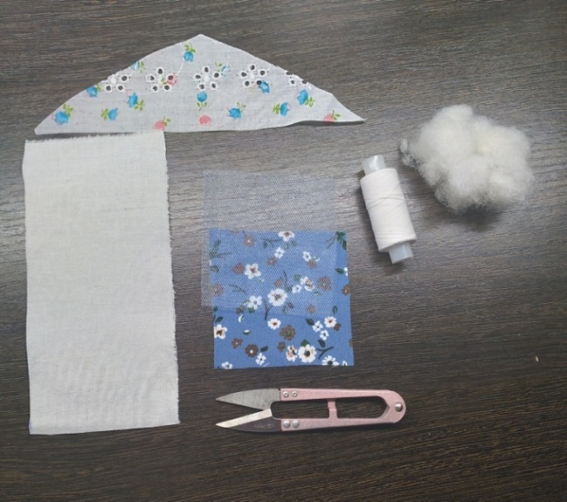
Верхний край белой ткани сворачиваем гармошкой и закручиваем нитью, оставляя один конец нити длинным | 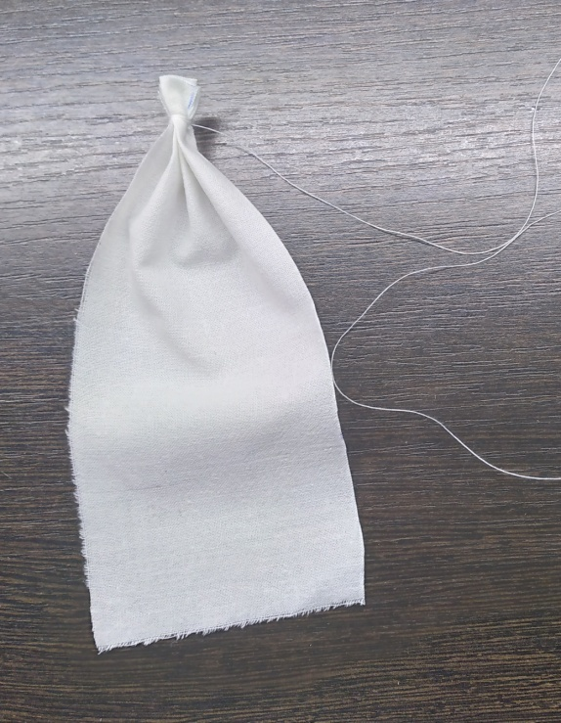
Выворачиваем ткань и вставляем кусочек синтепона в голову. Заматываем длинным концом нити | 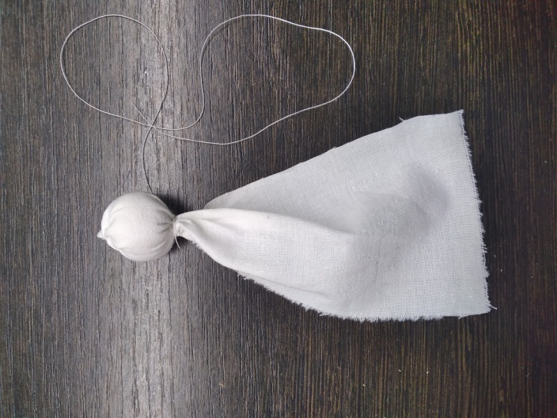
Нижний край три раза  заворачиваем по 0,7 см | 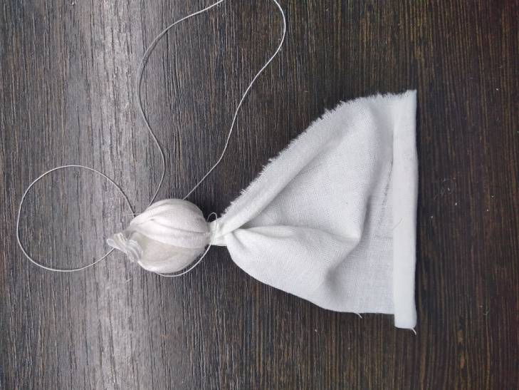
Свернутый край подгибаем к голове. У нас получаются руки.  Перематываем их крест - накрест длинным концом нити. Приматываем тесьму под руками | 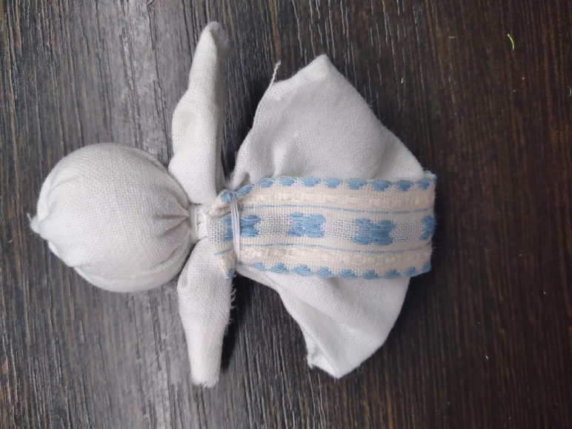
Прямоугольник для крыльев сворачиваем пополам, чтобы получился треугольник | 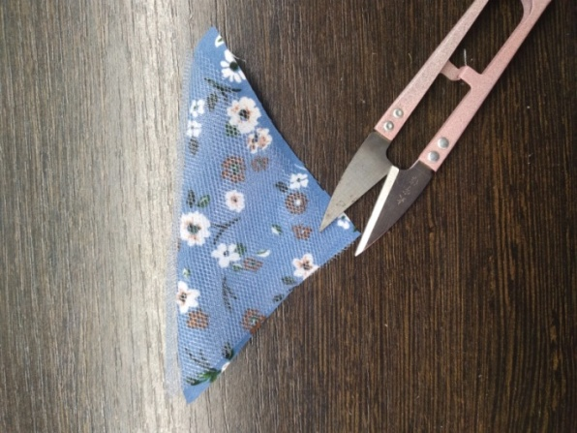
Посередине собираем гармошкой и перематываем нитью | 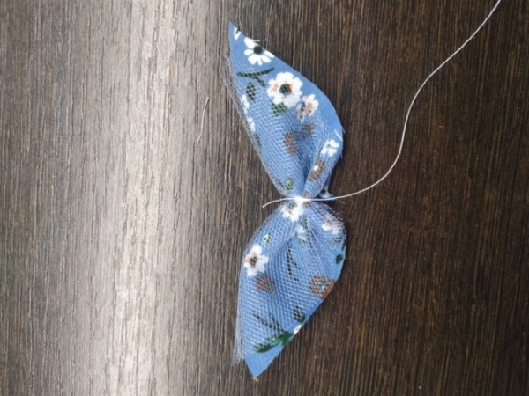
Полученные крылышки  приматываем крест накрест  к телу куколки  к кукле | 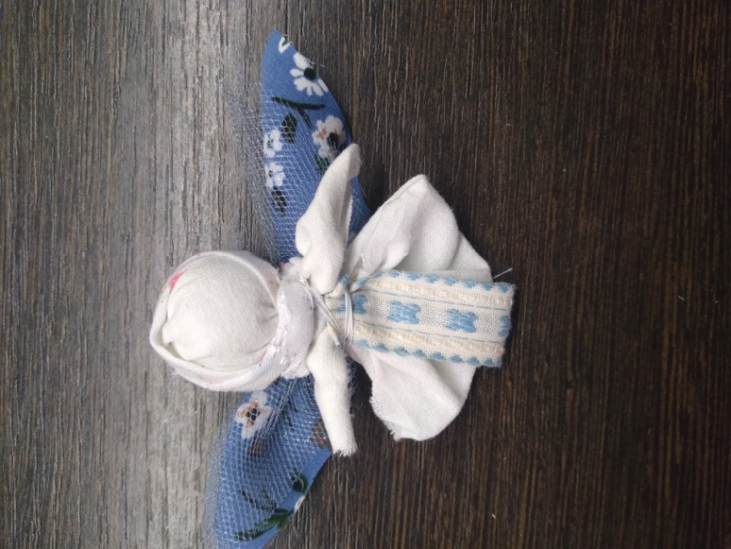
Куколка «Ангел на пальчик» готова  готова  «»готова! | 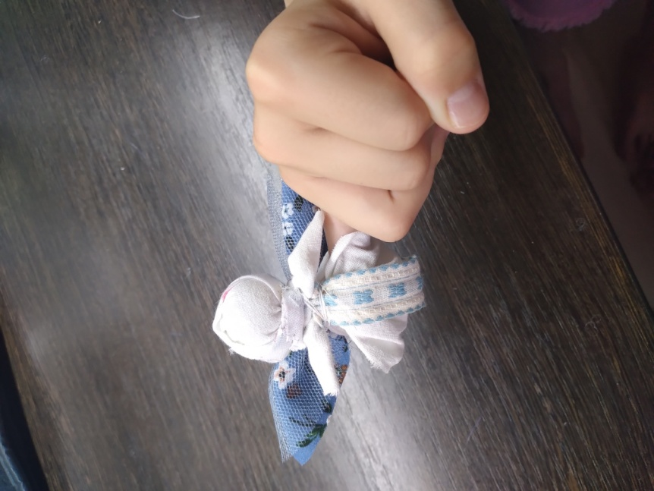

Список литературы и других источников

- Дайн, Г.Л. Русская тряпичная кукла. Культура, традиции, технология [Текст] / Г.Л Дайн, М.Н. Дайн.- М.: Культура и традиции, 2007.- 120 с
- Котова, И.Н. Русские обряды и традиции. Народная кукла [Текст] / И.Н. Котова, А.С. Котова.- СПб, Паритет, 2003.- 240 с.
- Я познаю мир. Игрушки // Энциклопедия для детей. - Москва: ООО «Издательство АСТ ЛТД». - 1998г.
- Интернет сайты:
http://www.toysew.ru/kukly/tekstilnye.html
https://ru.wikipedia.org/wiki

Приложение

Хочу смастерить с вам
ЗадачПриложен
